Mayl 2020
RL 360 Quantum Monthly Savings  Publisher:  Da Vinci Asset Management AG  Bahnhofstrasse 9  CH-6341, Baar, Switzerland  Phone: +41 41 7606 347  E-mail: info@dvam.ch  © 2020- All Rights Reserved | 2020年5月  報告事項:  - COVIDによって引き起こされた経済状況の悪化にもかかわらず、世界中の株式市場は強く反発しました。  - ポートフォリオは大幅に回復し、月間で10％近く増加しています。  - 今後の落ち込みは、長期的な購入の機会と考えられますが、さらなる修正のリスクは依然としてあり得ます。  - ポートフォリオのパフォーマンスと、次に何をすべきかについてを見ていきます。  - 最近のポートフォリオの変更  - RL360°クオンタムは月掛け運用プランです。マンスリーレポートでは、 皆様の投資状況をアップデートします。RL360°クオンタム月掛け運用プ ランは資産保全を目指しながら、長期的なキャピタルゲインを追求して いきます。ファンドの資産配分とファンド数は、市場状況により変更しま す。ポートフォリオは資産分散をし、標準的なリスクを取り、中レベルの ボラティリティに設定する事で、より高い運用利回りを追求します。

2020年4月投資状況の更新

業績の更新

2020年4月の業績: +10.74% (ポートフォリオ合計リターン) 年初来: -1.52%
 | 通貨 | 配分 | 2020年  4月 | 6ヶ月 | 1 年 | 5 年平均  リターン
Franklin US Opportunities A Acc USD | USD | 20% | +16.27% | +7.84% | +7.84% | +10.31%
Janus Henderson US Forty A Acc USD | USD | 20% | +13.52% | +5.53% | +9.99% | +10.58%
Janus Henderson Global Equity R Acc USD | USD | 20% | +11.67% | +0.50% | +0.18% | +7.01%
Franklin India A Acc USD | USD | 20% | +12.10% | -21.28% | -21.47% | -2.16%
UBS (Lux) Money Market P Acc USD | USD | 20% | +0.16% | +0.82% | +1.85% | +0.99%

2020年4月業績

2020年4月末配分

レビューと見通し

4月には世界中の株式市場が大幅に回復しました。以下に示すように、米国のS＆P指数は4月の安値から30％以上上昇しています。

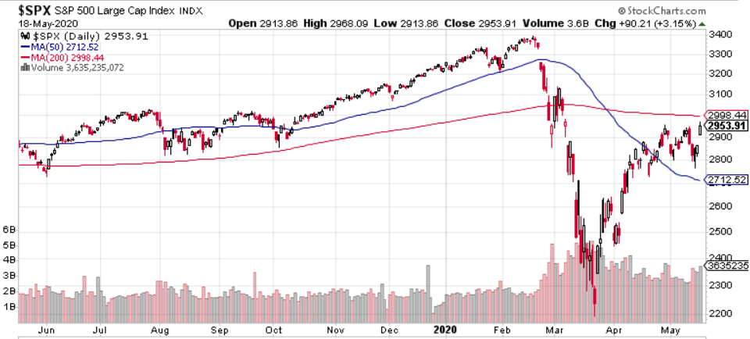

以前のニュースレターで説明したように、これまでの市場の回復は主に前例のないレベルの金銭的および財政的支援によって推進されてきました。しかし、米国政府の対応の規模により平均を超える米国債務の水準と超低金利に対応してインフレが時とともに急上昇する可能性があるという懸念が生じています。

インフレは現在のレベルから緩やかに上昇する可能性が高いのですが、世界経済に対する現在の圧力はデフレであり、経済が回復するにつれてインフレは低水準から増加する可能性が高いため、短期的にはハイパーインフレのリスクは低いと考えています。

経済状況はまだかなり不確実なものですが、インフレに対する最善の防御策は毎月の貯蓄計画に基づく長期的な投資戦略であり、そのことで投資家があらゆる種類の経済環境を通じて長期にわたって財務目標を達成するのに役立ちます。

さらなる修正のリスクは依然として可能
中央銀行と政府のサポートにより、今年初めに市場が懸念していたいくつかの最悪のシナリオに対する懸念が緩和されました。中央銀行の流動性注入は資産価格のサポートとなります。

これは、危機を脱していることを意味するのでしょうか？ そうではなさそうです。すべての流動性にもかかわらず、そのことではビジネスを浮かび上がらせ、消費者が再び消費を始めるようになるには十分ではないかもしれません。収益は予見可能な将来に向けて引き続き圧力を受ける可能性があります。旅行や観光など、業界全体がリスクにさらされています。多くの企業が債務返済を行うのに苦労しており、デフォルトや破産の波のリスクを高めています。市場はさらなる別の修正による可能性があります。

しかし、市場が実際に3月の安値に対抗する別の修正手段を持っている場合、私たちはポートフォリオの残りの現金を使用して、低価格を活かし株式ファンドを購入することを検討しています。市場は長期的には常に必然的に回復するものです。

新型コロナウイルスの世界経済への影響は否定できず、長引く傷跡が残るでしょう。次のグラフはさまざまな地域におけるCOVIDの現在の経済的影響をまとめたものです：

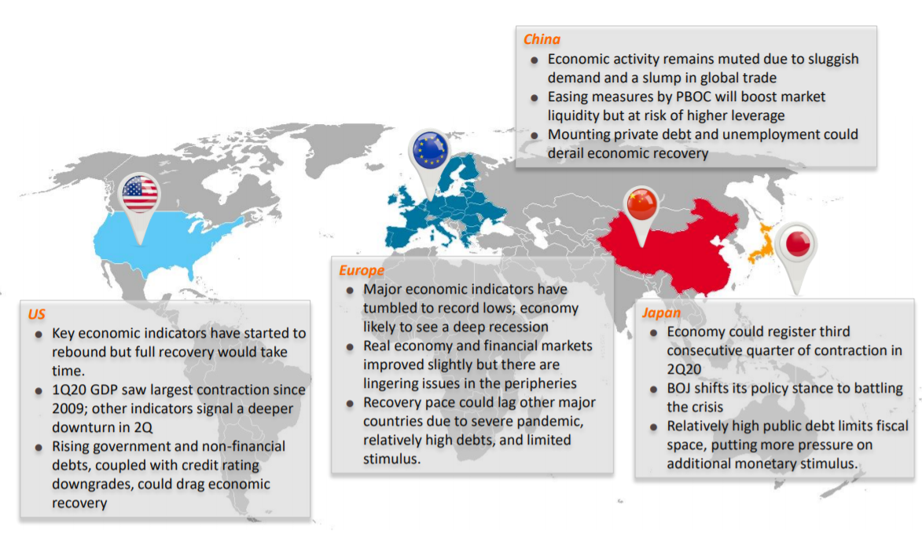

米国
- 主要な経済指標は回復し始めましたが、完全な回復には時間がかかります。
- 第1四半期のGDPは2009年以来最大の経済収縮でした。第2四半期はさらに大きな減少のようです。
- 政府債務と非金融債務の増加は景気回復を遅らせる可能性があります。

欧州
- 主要な経済指標は低迷を記録し転落してきています。 経済は深刻な不況に見舞われる可能性があります。
- 4月の実体経済と金融市場はわずかに改善しました。
- 回復ペースは他の国々にパンデミックの深刻さ、高水準の債務、限られた刺激策につきぐずついていく可能性があります。

中国
- 需要の低迷と世界貿易の低迷により、経済活動は依然として低迷しています。
- 中国の中央銀行による緩和策は市場の流動性を高めますが、より高いレバレッジのリスクがあります。
- 民間債務の増加と失業は回復を混乱させる可能性があります。

日本
- 経済は2020年第2四半期に3四半期連続の縮小を記録する可能性があります。
- 日本銀行は危機に立ち向かうためにその政策スタンスを変えます。
- 比較的高い公的債務はさらに多くの刺激が可能であることに制限を加えます。

まとめ
4月には市場が大幅に回復しましたが、経済状況は悪化し続けています。投資家が何をすべきかを知ることは難しいように見えるかもしれません。多くの投資家にとって市場の変動中にコースを維持することは困難なことがよくあります。現金投資への移行を選択する人もいれば、市場の頃合いを見計らおうとする人もいます。残念ながら、投資家は多くの場合、高価での買いと低価での売りを行っています。— そして厳しい期間に続いて来る盛り返し期を逃します。こうした不安定な時代を乗り切るための最善の戦略は、投資を継続し、毎月定期的に現在の貯蓄計画として投資していくことです。

ポートフォリオの変更：

なし

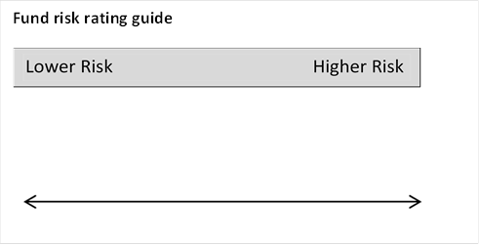
潜在的に低い収益率
潜在的に高い収益率
1 | 2 | 3 | 4 | 5 | 6 | 7

ポートフォリオにあるファンドのリストは次のとおりです。:

Janus Henderson US Forty A Acc USD
米国の株式市場指数は、ダウ、S＆P 500およびNASDAQがそれぞれ11.1％、12.7％および15.5％上昇し、ポジティブな4月になりました。すべてが3月23日の最低値から少なくとも25％上昇し、ダウは28％増の最強です。収益の見積もりが高いバリュエーションに対し下降し続けているため、これらの利益への脅威となります。わずか6週間で3,000万人以上が失業保険を申請している経済で何が起こっているかを考えると、小売販売と工業生産の大幅な減少; そして連邦債務の爆発です。S＆P 500がパンデミックの初期段階で35％低下したのは当然のことです。大いに興味を引くのは、大規模なハイテク企業とスモールキャップが好調に回復していることです。ことがどう転ぶのかがはっきりしないので、投資家は慎重であるべきです。突然の修正という事態が大きな可能性として依然存在しています。
保持。
リスクレート： 7

パフォーマンス (1 year)
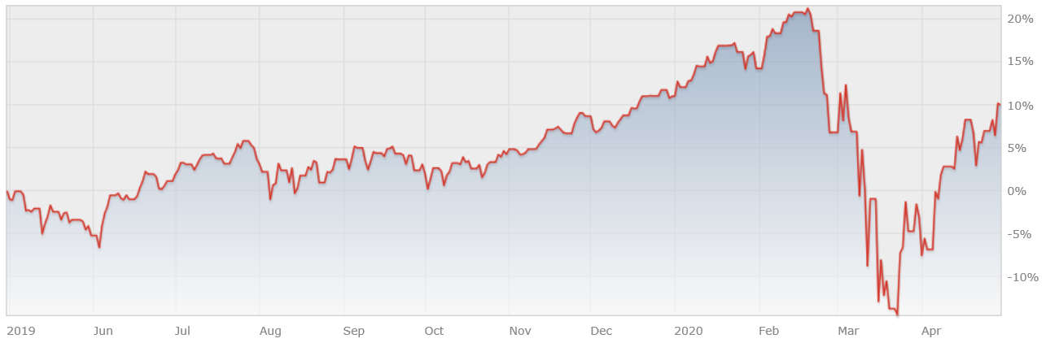

Janus Henderson Global Equity R Acc USD

ボラティリティは極度のレベルから低下しました。 先進国市場は新興国市場をパフォーマンスにて上回りました。大手テクノロジー企業は引き続き先導的役割を果たしており、その地位を強化し続けていく可能性があります。現在の環境で勝者と敗者が明確になるにつれ、より小規模で循環型の企業も今後の機会を提供していく可能性があります。4月の市場の回復にもかかわらず、今後数四半期にわたる世界の成長の軌道についてはかなりの不確実性が残ります。多くは経済が正常に再開できる範囲に依存することになります。このため、投資家は慎重な姿勢を保ち、さらなるボラティリティを期待していく必要があります。
保持
リスクレート： 7

パフォーマンス(1 year)
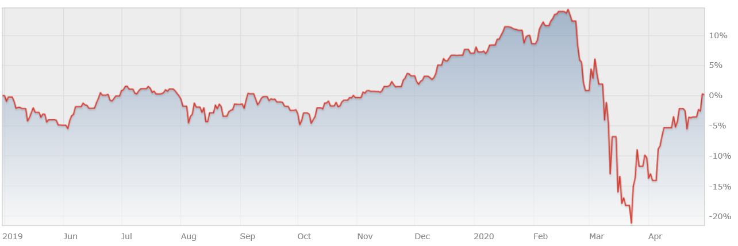

Franklin India A Acc USD

新興市場（EM）株式は4月に反発しました。これは、世界の中央銀行からの刺激の拡大と、ヨーロッパおよび米国でのCovid-19の新規感染の発生率の横ばいまたは低下の兆候により支えられています。MSCI Emerging Markets IndexはMSCI World Indexを下回りましたが、4年間で月間最大の利益を上げ、価値が増加しました。 パキスタンとインドは最高のインデックス市場でした。インドではインド準備銀行（RBI）の総裁が、経済を支えるために「何をしてでも」実行すると発表しました。原油価格の低さも投資家の感情を支えるものでした。Covid-19の死亡率は他の国に比べて低いままです。5月中の売却の可能性というものがアナリストを驚かせることはなく、さらなるボラティリティが予想されます。

保持

リスクレート：6

パフォーマンス(1 year)
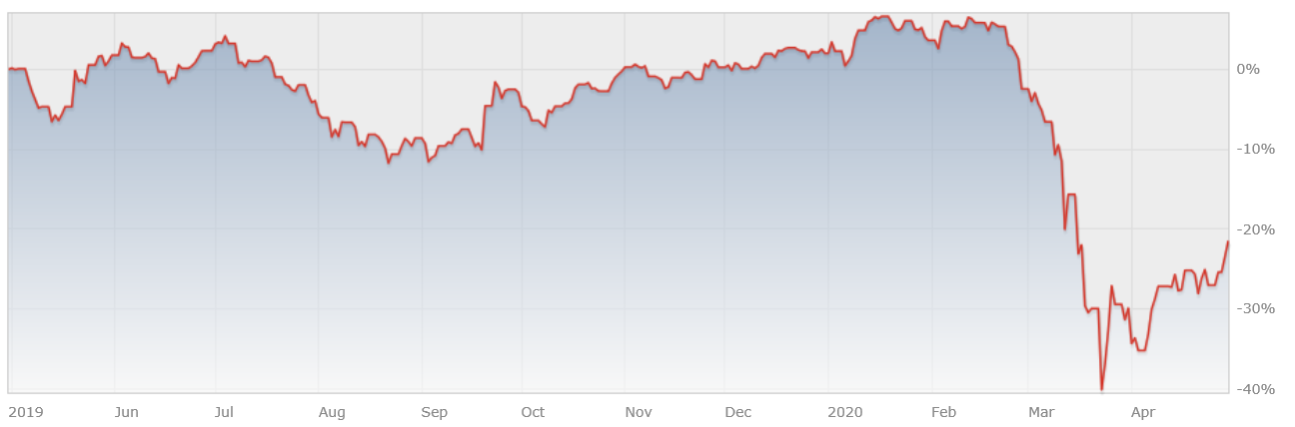

Franklin US Opportunities A Acc USD

米国株は4月に上昇しました。 S＆P 500指数は30年間で最強の月間回復を見せ、失業率が急上昇していることを示すマイナスの経済データをかき消しました。第1四半期の経済の収縮に続いて議会によって開始された財政刺激策は莫大なものでした。しかし、過去6週間で失業中の申し立ての数が3,000万人のまで増加してきているため、さらなるものが必要になる可能性があります。大手テクノロジー企業は安値から大幅に回復しましたが、平均的な企業の回復力ははるかに低くなっています。言い換えれば、パンデミックはハイテク大手が実際に市場での地位を強化することにつながっているということです。スモールキャップス（小資本、小型株）でも投資家に楽観的な見方を与える良い月となりました。また、治療とワクチンにより最終的には健康と経済危機に終止符を打つかもしれないという期待で投資家の感情は強まっています。概して、市場が横向きに動くかもしくは最近の強力な利益の一部を還元していくことは現時点では理にかなっています。

保持

リスクレート： 6

パフォーマンス (1 year)
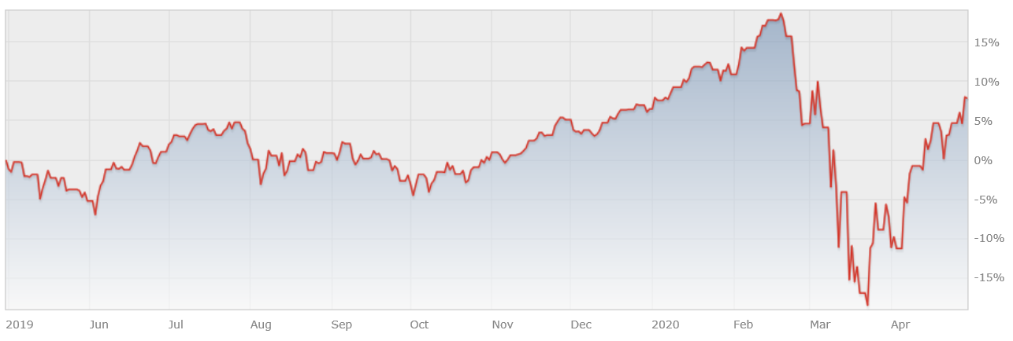

UBS (Lux) Money Market P Acc USD

景気後退を利用して、この持ち株のうち半分をシュローダー米国中小企業に配分しました。これは次の月報に反映されます。安全のためにこのマネーマーケットファンドへの20％の割り当ては引き続き保持しており、市場がここからさらに下落した場合、これを別のファンドに展開していく予定です。

リスクレート： 1

パフォーマンス (1 year)

